试说明数据、数据库、数据库管理系统和数据库系统的概念
数据是描述事物的符号记录，是信息的载体，例如数字、文字、图像、音频等。
数据库是按一定结构和规则存储的大量相关数据的集合，使得数据能够被高效地存储和访问。
数据库管理系统（DBMS）是一种管理数据库的软件系统，它位于用户和操作系统之间，提供数据的定义、操作和管理功能。
数据库系统是由数据库、数据库管理系统和相关应用程序组成的系统。它负责数据的存储、管理和应用，使用户能够方便地访问和处理数据。

解释数据模型的概念，为什么要将数据模型分为概念层数据模型和组织层数据模型两个层次?
数据模型是用于描述数据结构和操作方式的一种工具，它定义了数据的组织形式和数据之间的关系。
概念层数据模型用于描述数据的整体结构和关系，易于理解，主要用于沟通和设计阶段，不涉及具体实现细节，如E-R图。组织层数据模型用于描述数据在数据库中的存储和操作方式，与具体的数据库管理系统相关，主要用于数据库的实现和优化，如二维表。将数据模型分为这两个层次，有助于将复杂问题分解为更易管理的部分，提高数据库的可理解性、灵活性和可维护性。

说明E-R模型中的实体、属性和联系的概念。
在E-R模型中，实体指客观存在且可相互区分的事物，如学生、课程，用矩形框表示；属性是实体或联系所具有的特性，用于描述实体特征，如学生的学号、姓名，用椭圆表示；联系表示实体之间的关联关系，如学生与课程之间存在“选课”联系，用菱形框表示。

数据库包含哪3级模式？试分别说明每一级模式的作用
数据库包含三级模式，分别为概念模式、内模式和外模式。
概念模式也称为逻辑模式，是数据库的整体逻辑结构，用于描述数据的逻辑结构及数据之间的关系。
内模式也叫物理模式，描述数据库物理结构和存储方式，负责数据的存储和管理。
外模式是用户可见的局部视图（又称子模式或用户模式），满足用户需求，使用户无需关心数据库的整体结构和存储细节。

解释下列术语的含义
(1)主键：唯一标识 每一行的字段（或组合），不可重复和为空。
(2)候选键：可唯一标识 记录的字段（或组合），主键从中选择。
(3)关系：一种数据结构，用表格形式组织数据，每行是记录，每列是字段。
(4)关系模式：描述关系的结构，包括关系名、字段名和数据类型等。
(5)关系数据库：由多个关联表组成，通过关系操作管理数据。

关系数据库的3个完整性约束是什么?各是什么含义?各有什么作用？
-关系数据库的三个完整性约束是：实体完整性、参照完整性和用户定义完整性。
实体完整性
- 含义：表都必须有主键，且主键的值必须唯一且非空。
- 作用：保证表中的每个实体都能被唯一标识。

参照完整性
- 含义：通过外键关联表间关系，外键值要么为空，要么匹配被参照表的主键值。
- 作用：维护表之间关联的一致性，确保从表中的外键值对应于主表中的主键值。

用户定义完整性
- 含义：根据用户需求自定义的属性取值约束
- 作用：确保数据符合实际业务语义，避免无效值。

索引分为哪几种类型?分别是什么?它们的主要区别是什么?
分为聚集索引和非聚集索引两种。聚集索引会对数据进行物理排序，非聚集索引不对数据进行物理排序。

第八章 10分
设有关系模式：学生修课（学号，姓名，所在系，性别，课程号，课程名，学分，成绩）。设一名学生可以选多门课程，一门课程可以被多名学生选。一名学生有唯一的所在系，每门课程有唯一的课程名和学分。（1）请指出此关系模式的候选键，（2）并判断此关系模式是第几范式的；（3）若不是第三范式的，请将其规范化为第三范式关系模式，并指出分解后的每个关系模式的主键和外键。
答：（1）候选键：（学号，课程号）
（2）学号→姓名，学号→所在系，学号→性别，课程号→课程名，课程号→学分，
（学号，课程号）→成绩
属于第一范式，因为存在部分函数依赖：学号→姓名。
（3）第三范式关系模式：
学生（学号，姓名，所在系，性别），主键为学号
课程（课程号，课程名，学分），主键为课程号
考试（学号，课程号，成绩），主键为（学号，课程号），学号为引用学生的外键，课程号为引用课程的外键。

设有关系模式：学生（学号，姓名，所在系，班号，班主任，系主任），其语义为：一名学生只在一个系的一个班学习，一个系只有一名系主任，一个班只有一名班主任，一个系可以有多个班。（1）请指出此关系模式的候选键（2）并判断此关系模式是第几范式的；（3）若不是第三范式的，请将其规范化为第三范式关系模式，并指出分解后的每个关系模式的主键和外键。
解：（1）候选键：学号
（2）学号→姓名，学号→所在系，学号→班号，班号→班主任，所在系→系主任
是第二范式，因为有：学号→班号，班号→班主任，因此存在传递函数依赖：
学号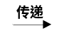班主任
（3）第三范式关系模式：
学生（学号，姓名，所在系，班号），主键：学号
班（班号，班主任）主键：班号，班号为引用班的外键
系（所在系，系主任）主键：所在系 ，所在系为引用系的外键。

设有关系模式：授课（课程号，课程名，学分，学时，授课教师号，教师名，授课学年学期），其语义为：一门课程（由课程号决定）有确定的课程名、学分和学时，每名教师（由教师号决定）有确定的教师名，每门课程可以由多名教师讲授，每名教师也可以讲授多门课程，也可以在不同学期学年多次讲授同一门课程。（1）指出此关系模式的候选键，（2）并判断此关系模式属于第几范式；（3）若不属于第三范式，请将其规范化为第三范式关系模式，并指出分解后的每个关系模式的主键和外键。
答：（1）候选键：（课程号，授课教师号）
（2）课程号→课程名，课程号→学分，授课教师号→教师名，（课程号，授课教师号）→授课时数
属于第一范式。因为有：课程号→课程名，因此存在部分函数依赖关系：
（课程号，授课教师号）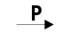课程名
（3）第三范式关系模式：
课程（课程号，课程名，学分）主键：课程号
教师（教师号，教师名）主键：教师号
授课（课程号，教师号，授课时数），课程号为引用课程的外键，教师号为引用教师的外键。

设有关系模式R(W, X, Y, Z)，F={X→Z, WX→Y}，该关系模式属于第几范式，请说明理由。
解：R是1NF，R的候选键为WX,因此Y,Z是非主属性，
又由于存在X→Z，因此F中存在非主属性对主键的部分函数依赖，因此R不是2NF。

将给定的E-R图转换为符合3NF的关系模式，并指出每个关系模式的主键和外键。
（1）描述图书、读者以及读者借阅图书的E-R图。
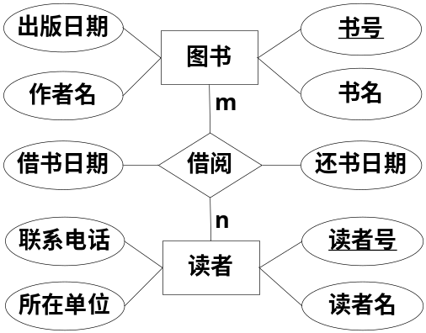
答：下列各关系模式中用下划线标识主键。
图书（书号，书名，出版日期，作者名）
读者（读者号，读者名，联系电话，所在单位）
借阅（书号，读者号，借书日期，还书日期），书号为引用图书关系模式的外键，读者号为引用读者关系模式的外键。
（2）描述商店从生产厂家订购商品的E-R图。
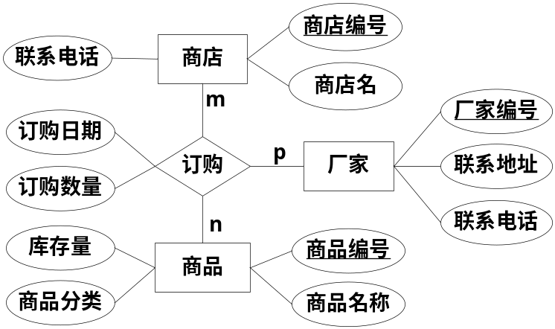
答：
商店（商店编号，商店名，联系电话）∈3NF
商品（商品编号，商品名称，库存量，商品分类）∈3NF
厂家（厂家编号，联系地址，联系电话）∈3NF
订购（商店编号，厂家编号，商品编号，订购日期，订购数量），商店编号为引用商店关系模式的外键，厂家编号为引用厂家关系模式的外键，商品编号为引用商品关系模式的外键。∈3NF

（3）描述学生参加学校社团的E-R图。
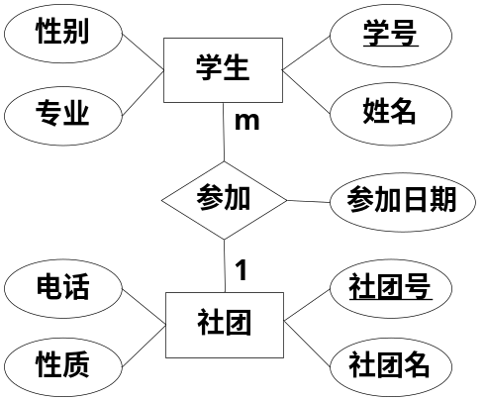
图7-27 学生参加社团E-R图

答：下列各关系模式中用下划线标识主键。
学生（学号，姓名，性别，专业）∈3NF
社团（社团号，社团名，电话，性质）∈3NF
参加（学号，社团号，参加日期），学号为引用学生的外键，社团号为引用社团的外键。∈3NF

